九年級2-3 圓與多邊形 練習 姓名：
（ ）1、有一個三角形，它的外心在三角形的外部，則此三角形的形狀必為下列哪一種？
(A)銳角三角形 (B)等腰三角形 (C)直角三角形 (D)鈍角三角形
（ ）2、如圖，有一三邊不等長的三角形公園ABC，今欲在公園內設一個圓形的溜冰場。  且使此圓形溜冰場的面積達到最大，則其圓心應位於何處？  (A)△ABC的內心 (B)△ABC的外心 (C)△ABC的重心ˉ(D)△ABC三高的交點 | 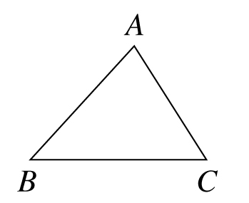
（ ）3、如圖，已知$\overline{\text{AB}}$＝10、$\overline{\text{BC}}$＝15、$\overline{\text{AC}}$＝8，△ABC的面積為66，  若I為△ABC的內心，則$\overline{\text{ID}}$＝？  (A)1ˉ(B)2ˉ(C)3ˉ(D)4 | 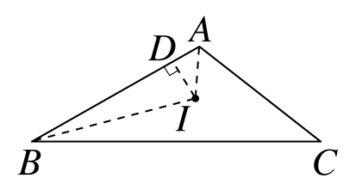
（ ）4、小新想在△ABC 上畫一圓 O，使圓心 O 在 ̅ 邊上，且圓 O 與 ̅ 及 ̅ 相切。  請問下列何者是小新找圓心 O 的正確作法？  (Ａ)作 ̅ 的中垂線交 ̅ 於 O 點，即為圓心  (Ｂ)作∠A 的角平分線交 ̅ 於 O 點，即為圓心  (Ｃ)作 ̅ 的中垂線交 ̅ 於 O 點，即為圓心  (Ｄ)取 ̅ 中點 O，即為圓心。 | 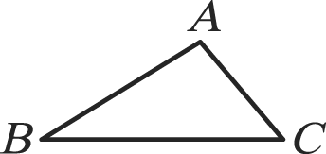
（ ）5、已知△ABC的三邊長分別為10公分、11公分、5公分，若內心到$\overline{\text{AB}}$的距離為2公分，
則△ABC的面積為多少平方公分？
(A)13平方公分ˉ (B)26平方公分 (C)52平方公分ˉ (D)條件不足，無法求得

（ ）6、如圖，△ABC為一等腰三角形，且∠A＝120°，$\overline{\text{AB}}$＝4，則△ABC的外心與  頂點的距離為多少？  (A)2ˉ(B)2$\sqrt{3}$ˉ(C)4ˉ(D)4$\sqrt{3}$ | 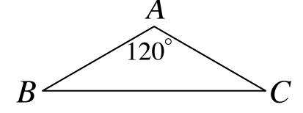
（ ）7、如圖，等腰△ABC中，$\overline{\text{AB}}$＝$\overline{\text{AC}}$，O為外心，若∠BOC＝100°，  則下列各角度何者錯誤？  (A)∠OBC＝40° ˉ(B)∠AOC＝130°ˉ (C)∠OAB＝30°ˉ (D)∠ACB＝65° | 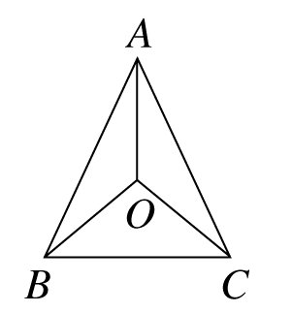
（ ）8、設O為△ABC的外心，若∠A＝130°，則∠BOC＝？
(A)50° (B)100° (C)50°或100° (D)80°或100°
（ ）9、如圖，已知直角坐標平面上A(7 , 6)、B(1 , 1)、C(7 , 1)三點坐標，  若M點為△ABC的外心，則M點的坐標為何？  (A)(4 , ) (B)(3 , ) (C)(3 , 4) (D)(3 , 3) | 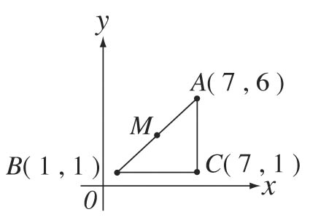
（ ）10、如圖，△ABC中，$\overline{\text{AP}}$、$\overline{\text{BP}}$分別為∠BAC、∠ABC的平分線，若∠C＝5 0°，  則∠APB＝？  (A)105° (B)110° (C)115° (D)120° |  | 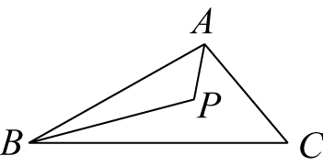
（ ）11、在△ABC中，∠B＝30°，∠C＝90°，$\overline{\text{AC}}$＝6公分，則△ABC的外接圓面積為多少平方公分？
(A)18π (B)24π (C)36π (D)64π
（ ）12、已知正三角形ABC的邊長為10，達達在△ABC的內部找到一點P，使得P點到三頂點等距離，
則$\overline{\text{AP}}$的長為多少？(A)5 (B) (C) (D)
（ ）13、如圖，O為△ABC的外心。已知∠ABC＝40°，∠ACB＝60°，則∠BOC＝？  (A)160° (B)150° (C)135° (D)120° | 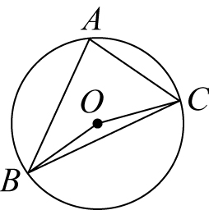
（ ）14、如圖，△ABC是圓O的內接等腰三角形，$\overline{\text{AB}}$＝$\overline{\text{AC}}$，延長$\overline{\text{CO}}$交$\overline{\text{AB}}$於D。  若∠BDC＝75°，則∠B的度數為多少度？  (A)60 (B))65 (C)70 (D)75 | 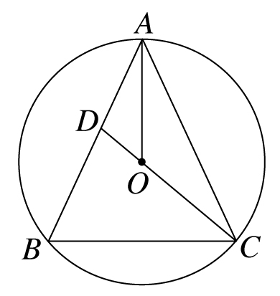
（ ）15、如圖，圓O為四邊形ABCD的內切圓，且P、Q為切點，若$\overline{\text{AB}}$＝13，$\overline{\text{PD}}$＝4，  $\overline{\text{CQ}}$＝6，則四邊形ABCD的周長為多少？  (A)42 (B)44 (C)46 (D)48 | 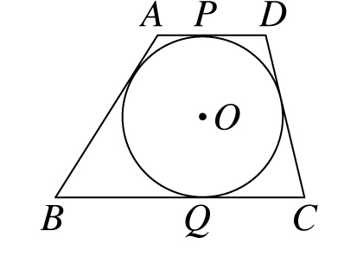
（ ）16、圓 O 是直角△ABC 的內切圓，∠C＝90°，̅＝12，̅＝5，則斜線面積為多少平方單位？  (Ａ) 30－4π (Ｂ) 26－3π (Ｃ) 60－4π (Ｄ) 28－2π |  | 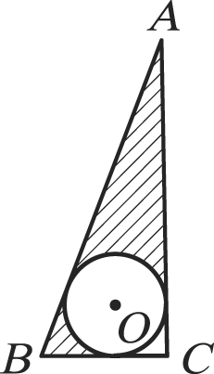

17、在直角坐標平面上，直線 5x－12y＝－60 交 x 軸於 A 點，交 y 軸於 B 點，若 O 為原點，I 為△ABO 的內心，
則△AIB 的面積為【 】

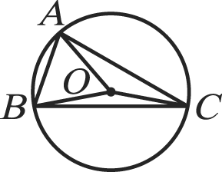
18、如圖，△ABC 中，∠BAC＝80°、∠ABC＝70°，O 為△ABC 的外心，
則∠AOB＝【 】度，∠BOC＝【 】度，∠AOC＝【 】度

19、如圖，O 為△ABC 的外心，已知 ̅＝̅＝40，̅＝24，而且 ̅⊥̅，請問：
(１) ̅ 的長是多少？
(２) ̅ 的長是多少？
(３)△ABC 的外接圓面積為多少平方單位？
